INFORME FINAL DE AUDITOR?A
Proyecto Crece+ V1.0
Auditor?a integral de calidad, funcionamiento y evidencias
Fundaci?n Escuela Tecnol?gica de Neiva ?Jes?s Oviedo P?rez?
Fecha: 30 de octubre de 2026
Rama: auditoria-2026-10-30

1. Introducci?n
Este informe presenta la auditor?a t?cnica y funcional de Crece+. Se combin? inspecci?n de c?digo, ejecuci?n local, pruebas HTTP, interacci?n real con Playwright, revisi?n de consola y evidencias. No se eliminaron datos ni se usaron credenciales reales.

2. Objetivos
Evaluar el estado funcional y t?cnico, corregir problemas seguros y documentar los resultados.
- Revisar arquitectura, dependencias, rutas, controladores, servicios y configuraci?n.
- Comprobar frontend, backend y conexi?n MySQL.
- Probar navegaci?n, formularios, b?squedas, mapa, favoritos y controles de acceso.
- Registrar resultados antes y despu?s de la correcci?n.

3. Descripci?n del proyecto
Crece+ permite descubrir negocios locales de Neiva y el Huila. Incluye registro, perfiles, cat?logos, b?squeda geogr?fica, pedidos, facturaci?n b?sica, capacitaci?n, rese?as, favoritos y administraci?n. El frontend est? en crece-app, el backend en backend y el esquema en crece_db.sql.

4. Tecnolog?as utilizadas
Tabla 1. Tecnolog?as identificadas.
Capa | Tecnolog?as
Frontend | Ionic, Angular 18, TypeScript, Capacitor
Backend | Node.js, Express, JWT, bcryptjs, Multer, PDFKit
Datos | MySQL y migraciones SQL
Mapas | Leaflet
Auditor?a | PowerShell, Playwright, navegador integrado y Git

5. Metodolog?a
Se cre? una rama antes de modificar el ?nico archivo corregido. Se ejecutaron servidores, navegador y Playwright. Las operaciones de escritura persistente no se ejecutaron sin credenciales autorizadas.

6. An?lisis del sistema
- Existe separaci?n frontend/backend y protecci?n por guards y JWT.
- La API valida registro y login con express-validator.
- El backend comprueba MySQL antes de escuchar en el puerto 3000.
- El diagn?stico est?tico no report? errores.
- El build termina, pero conserva advertencias de presupuesto, CommonJS y CSS.

7. Pruebas realizadas
Tabla 2. Resumen de pruebas.
Prueba | Resultado | Evidencia
Build Angular | APROBADA | Application bundle generation complete
Backend y MySQL | APROBADA | Conexi?n establecida
Health/categor?as/negocios | APROBADA | HTTP 200
Mapa/b?squeda/filtros | APROBADA | Capturas funcionales
Favoritos/notificaciones/capacitaci?n | APROBADA | Capturas funcionales
Login inv?lido | APROBADA | HTTP 401 y mensaje
Registro inv?lido | PARCIAL | Campos bloqueados, UX incompleta
Rutas protegidas | APROBADA | HTTP 401/redirecci?n
CRUD autenticado | NO EJECUTADA | Sin credenciales autorizadas

8. Errores encontrados
Tabla 3. Hallazgos.
ID | Descripci?n | Gravedad | Ubicaci?n | Estado
ERROR_001 | Iconos Ionicons no registrados | MEDIO | crece-app/src/main.ts | CORREGIDO
ERROR_002 | Credenciales inv?lidas devuelven 401 | BAJO | backend/src/controllers/auth.controller.js | NO ES DEFECTO
ERROR_003 | Mensajes de validaci?n incompletos | MEDIO | crece-app/src/app/pages/registro/registro.page.html | PENDIENTE
WARN_001 | Advertencias de compilaci?n Angular | BAJO | crece-app/angular.json; mi-negocio.page.ts | PENDIENTE

9. Evidencias de errores

9.1 ERROR_001 ? Iconos no registrados
Al abrir un negocio verificado, la consola report? nombres de Ionicons no registrados.

Figura 1. Estado original con advertencias Ionicons.

9.2 ERROR_002 ? Login inv?lido
La API respondi? 401 y la interfaz mostr? ?Credenciales incorrectas?; es comportamiento esperado.
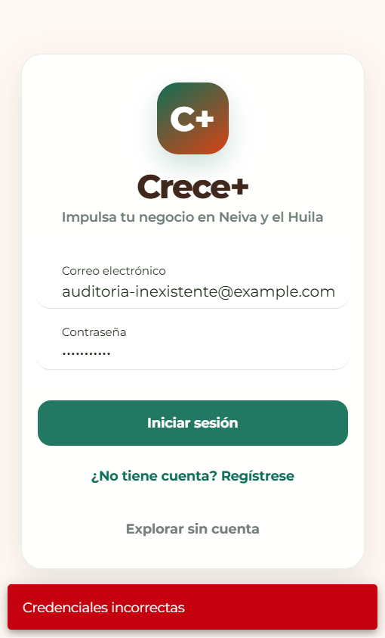
Figura 2. Manejo de credenciales inv?lidas.

9.3 ERROR_003 ? Validaci?n incompleta
Correo inv?lido y contrase?a de tres caracteres bloquearon el env?o, pero sin ayuda espec?fica suficiente.
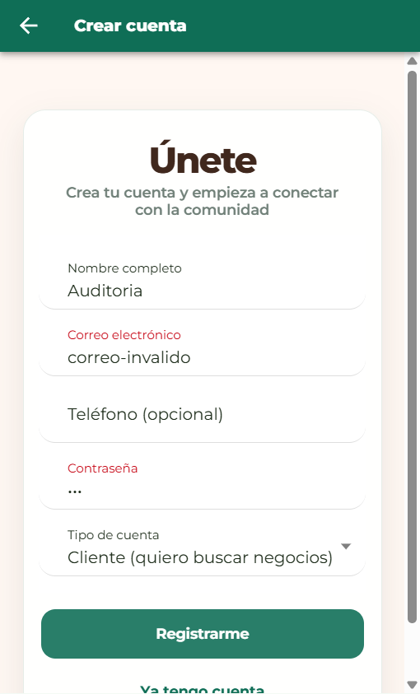
Figura 3. Validacion original de registro.

10. Analisis de causas
- ERROR_001: faltaban imports y entradas en addIcons.
- ERROR_002: usuario inexistente; 401 protege la autenticacion.
- ERROR_003: validadores presentes, mensajes de plantilla insuficientes.
- WARN_001: configuracion y dependencias producen advertencias de build.

11. Correcciones realizadas
Se modifio solamente crece-app/src/main.ts para importar y registrar shield-checkmark, shield-checkmark-outline, checkmark-circle, checkmark-circle-outline, checkmark-outline, camera-outline y card-outline.

12. Evidencias despues
La pantalla se recarge despues del cambio; Playwright no detecto advertencias Ionicons y los iconos se renderizaron.

Figura 4. Estado posterior sin advertencias Ionicons.

13. Comparacion antes y despues
Tabla 4. Comparaci?n.
Hallazgo | Antes | Despu?s
ERROR_001 | Advertencias y posibles iconos vac?os | Sin advertencias; iconos renderizados
ERROR_002 | 401 esperado | Se conserva 401 esperado
ERROR_003 | Sin ayuda suficiente | Pendiente UX
WARN_001 | Build con advertencias | Pendiente

14. Resultados finales
Tabla 5. Resultados finales.
Metrica | Resultado
Hallazgos | 4
Correcciones | 1
Pendientes | 2
Comportamientos esperados | 1
Pruebas aprobadas/parciales | 14
No ejecutadas por datos | 9

15. Conclusiones
El proyecto es ejecutable y sus componentes principales se comunican correctamente. La correccion elimina las advertencias de iconos reproducidas. Permanecen mejoras de UX y optimizaci?n de build. Las operaciones autenticadas de escritura no se marcaron como aprobadas porque no se realizaron sin autorizacion.

16. Recomendaciones
- Agregar mensajes visibles para cada regla del registro.
- Reducir el bundle inicial y revisar el presupuesto Angular.
- Evaluar importacion ESM de Leaflet o configuracion CommonJS.
- Agregar pruebas automatizadas de autenticacion, pedidos, facturas, permisos y archivos.
- Usar una base aislada y cuentas de prueba para CRUD completo.

17. Evidencias y entregables
- AUDITORIA_PROYECTO/evidencias/errores_originales
- AUDITORIA_PROYECTO/evidencias/correcciones
- AUDITORIA_PROYECTO/evidencias/pruebas_exitosas
- AUDITORIA_PROYECTO/REGISTRO_DE_ERRORES.xlsx
- AUDITORIA_PROYECTO/REPORTE_TECNICO.txt

